《金工复习——小簸箕的制作》学习单
1.观看视频，回忆制作小簸箕的过程，并回答以下问题：
1）利用金属薄板制作小簸箕时，需要用到哪些工具？

2）制作金属小簸箕时，必须要戴的防护装备有哪些？

3）制作金属小簸箕的过程中，你觉得有哪些细节是需要格外注意的？

2.小簸箕的制作过程中，有一些与折纸技巧相关的操作，在拓展资源中，你也可以学到一些基础的折纸技巧，请阅读拓展资源，并尝试自行折叠一个创意立体日历。

3.结合视频中老师的讲解和自己学习过程中的感悟，完成评价试题。

4.尝试结合所学知识，利用家中现有材料（如硬纸板），分析家中实际情况，设计并制作一个有实际效用的桌面收纳盒或者桌面小簸箕。

《金工技术——小簸箕的设计与制作2》课程试题
1）下列材料中可以用来金属小簸箕的有（ ）。
A.白纸 | B. 塑料瓶 | C. 易拉罐 | D. 废旧衣服
2）制作金属小簸箕时，用来剪裁金属薄板的工具是（ ）。
A.  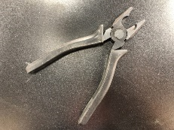 | B.  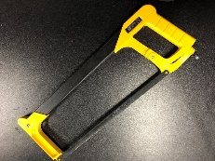 | C.  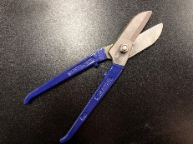 | D.  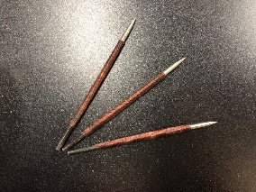
3）在金属薄板上绘制下料图时，未使用到的工具是（ ）
A.划线针 | B.钢尺 | C.马克笔 | D.铁皮剪
4）图1是完成下料图绘制的金属薄板一角，其中需要剪裁的线条是（ ）。
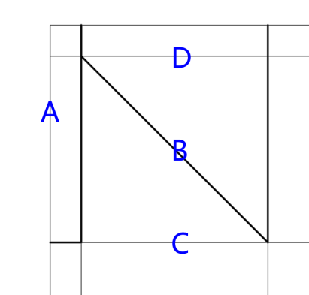
图1下料图一角
5）图2为小明所绘制的金属小簸箕设计草图，仔细观察，图中存在（）处错误。
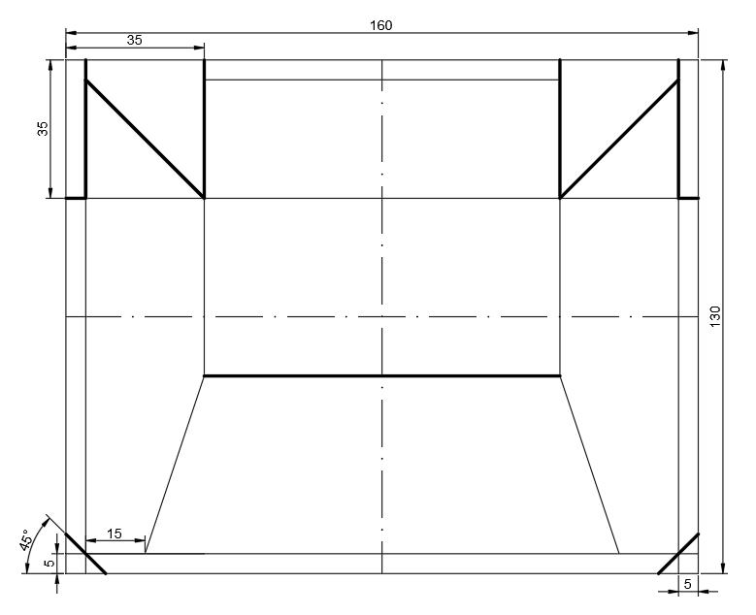
图2小簸箕设计草图
A. 1 | B.2 | C.3 | D.4
6）下图为小鸿所绘制的金属小簸箕下料图，仔细观察，图中存在（ ）处错误。
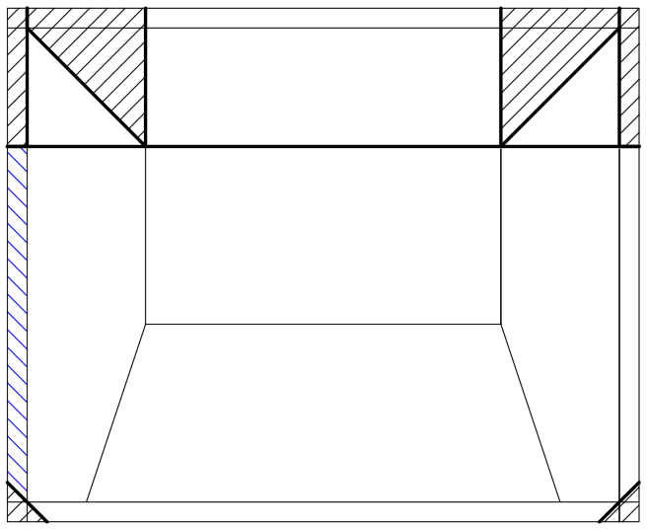
图3小簸箕下料图
A. 1 | B.2 | C.3 | D.4
7）在开始进行小簸箕制作前，需要（ ）。
A. 洗净双手 | B. 戴上护目镜 | C.不需要戴手套D.撸起袖子
8）在进行小簸箕折弯时，需要注意（ ）。
A. 轻拿轻放 | B. B拍板的正确使用 | C.老虎钳夹持 | D. 摘掉护目镜

